Семейный капитал для многодетных семей в Ганцевичском районе

С 2015 года в Ганцевичском районе принято 576 решений по назначению «Семейного капитала»
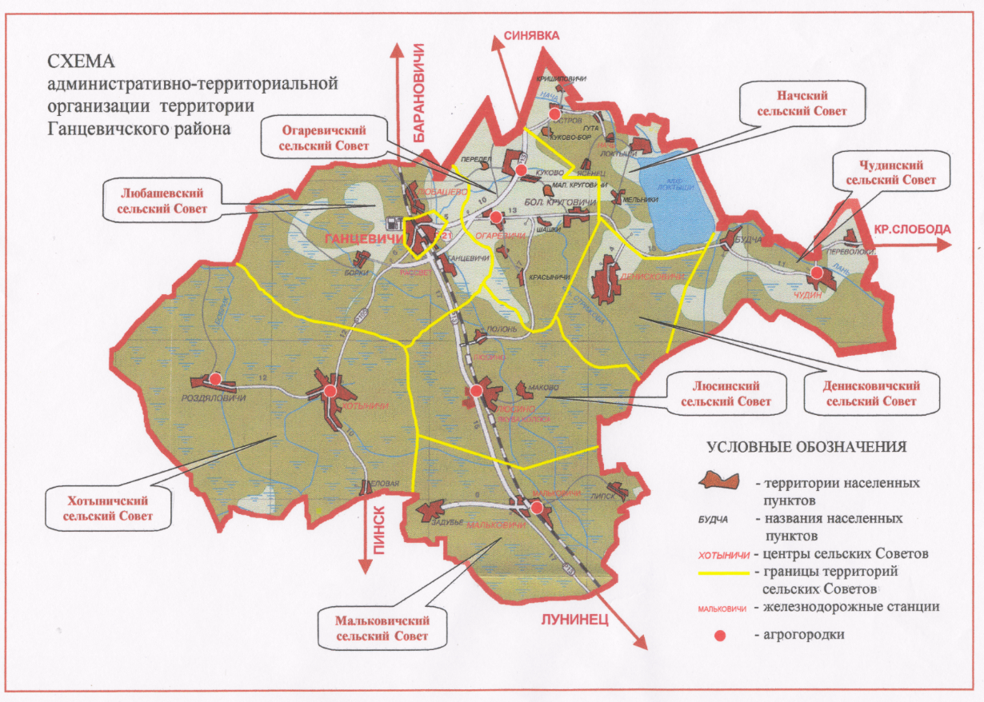
Открыто 567 депозитных счетов «Семейный капитал»:
3
(11%)
310 депозитных счетов в долларах США
1
(4%)
257 депозитных счетов в белорусских рублях
Ганцевичи
16 (62%)
Досрочное распоряжение средствами семейного капитала
В 2020-2026 годах принято 373 решения:
3
(11%)
2
(8%)
304 Улучшение жилищных условий
41 Получение медицинских услуг
1 (4%)
28 Получение образования
Семейный капитал назначается многодетным семьям, в которых родился (усыновлен, удочерен) третий или последующий ребенок, если старший из троих детей не достиг возраста 18 лет.
ДОСРОЧНОЕ РАСПОРЯЖЕНИЕ СЕМЕЙНЫМ КАПИТАЛОМ В 2025 ГОДУ (В ПРОЦЕНТНОМ СООТНОШЕНИИ)

